Análisis y Mitigación de Ataques de Red

Indicador de logro asociado a la actividad: R-IL-SER
INTEGRANTES GRUPO B: BRYAN FELIPE TIEDRA BAYONA
CAMILO ANDRES GUTIERREZ RODRIGUEZ
DAVID SANTIAGO MORA VALENCIA
VANESSA ALEXANDRA ROJAS PASTOR

Tiempo estimado para el desarrollo: 3 horas

Contexto:

La empresa TechSolutions S.A.S., especializada en servicios tecnológicos para el sector financiero, ha manifestado su preocupación por la seguridad de su red interna, en particular por la posible existencia de vulnerabilidades en la configuración de sus switches gestionables. Aunque la red está segmentada mediante VLANs, no se ha realizado una verificación exhaustiva del cumplimiento de buenas prácticas en su implementación.

Ante esta situación, la compañía ha decidido contratar un servicio de Pentesting en modalidad de Caja Blanca, con el fin de evaluar de manera controlada la infraestructura de red y detectar posibles fallas o debilidades en su configuración. Para ello, ha solicitado la colaboración de un equipo externo, conformado por los estudiantes de la materia de Ethical Hacking, quienes actuarán como consultores éticos en este proceso.

El principal objetivo de la empresa es recibir un diagnóstico técnico y recomendaciones claras que le permitan resolver los problemas detectados, mejorar su postura de seguridad y garantizar la correcta segmentación y aislamiento del tráfico en la red corporativa.

Actividades:

Actividad 1: Análisis de tráfico y detección de puertos vulnerables

Los estudiantes deberán realizar una inspección detallada del tráfico de red para identificar patrones anómalos o configuraciones inadecuadas que puedan estar presentes en los switches y que permitan aprovechar debilidades en la configuración de las VLANs. El análisis debe enfocarse en reconocer qué puertos son vulnerables y cuáles están mal configurados o sin restricciones y qué comportamiento tiene el tráfico etiquetado.

- Se espera que se utilicen herramientas de análisis de red como Wireshark, tcpdump u otras disponibles en el entorno de laboratorio.
- El análisis debe estar debidamente documentado, explicando el paso a paso que llevó a identificar cada vulnerabilidad detectada.
- Se debe adjuntar evidencia técnica (capturas de pantalla, registros o diagramas de red) para el informe final.

Actividad 2: Explotación de vulnerabilidades y recolección de evidencias

Con base en los hallazgos de la actividad anterior, los estudiantes deberán realizar la explotación controlada de las vulnerabilidades encontradas en el entorno simulado.

- Para la vulnerabilidad asociada a la mala segmentación de red, se deberá simular el acceso no autorizado desde una VLAN a otra. Como parte de esta actividad, los estudiantes deberán explotar la vulnerabilidad MS17-010 (EternalBlue) en un servidor Windows Server ubicado en una VLAN diferente, obteniendo acceso no autorizado como evidencia de éxito.
- Para otro tipo de vulnerabilidad, se deberá simular el envío de una solicitud desde una VLAN no autorizada hacia un servicio específico, y demostrar que esta fue procesada y respondida, validando así la brecha de segmentación.

Evidencias esperadas en la documentación:

- Capturas de herramientas utilizadas.
- Logs o resultados de explotación.
- Comprobación del acceso no autorizado y respuesta del servicio.

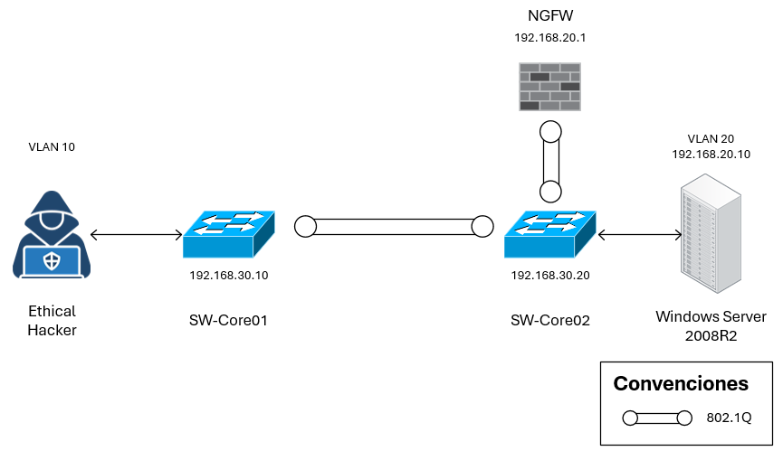
Arquitectura Propuesta.

Para entregar:

Cada grupo de estudiantes deberá presentar un informe técnico en formato IEEE, en el que se documenten las actividades realizadas para el desarrollo del taller en la red de la empresa TechSolutions S.A.S. El informe debe incluir una descripción clara de la metodología empleada, el análisis del tráfico de red, la identificación de vulnerabilidades, las evidencias recolectadas durante la explotación controlada y un apartado de recomendaciones fundamentadas para mitigar los riesgos encontrados.

Las recomendaciones deberán estar orientadas a resolver los problemas de configuración identificados y deben basarse en buenas prácticas de seguridad en redes, con sustento técnico claro. El informe debe entregarse en formato PDF, cumpliendo con la estructura y normas de citación del estilo IEEE, y será evaluado por su claridad, profundidad técnica, calidad de las recomendaciones y presentación formal del contenido.

Rúbrica de Evaluación:

Criterios | Excelente (5 pts) | Bueno (4 pts) | Aceptable (3 pts) | Deficiente (2 pts) | Insuficiente (1 pt) | Peso (%)
Análisis del tráfico y detección de vulnerabilidades | Identifica con precisión los puertos vulnerables, describe el tráfico y argumenta técnicamente. | Identifica la mayoría de los puertos vulnerables y analiza adecuadamente el tráfico. | Identifica parcialmente vulnerabilidades, con análisis limitado o poco claro. | Presenta análisis superficial o con errores técnicos. | No realiza el análisis o no presenta datos válidos. | 50
Explotación de vulnerabilidades | Presenta pruebas de explotación completas, claras y bien documentadas por cada vulnerabilidad. | Presenta pruebas de explotación claras, con detalles suficientes para validar la explotación. | Pruebas de explotación incompletas o poco detalladas, pero válidas. | Pruebas de explotación mínimas o confusas, sin evidencia clara de éxito. | No presenta pruebas de explotación o son irrelevantes. | 25
Sustentación individual o grupal a criterio del docente | Responde con seguridad, claridad y dominio del tema. | Responde adecuadamente y demuestra comprensión general. | Responde con vacilaciones, pero muestra conocimientos aceptables. | Responde de forma insegura o con conceptos confusos. | No demuestra comprensión o no sustenta. | 25

DESARROLLO DE LABORATORIO

Parte 1 – Ataque DTP

Ejecutar Yersinia -G en el terminal, con el fin de ejecutar el ataque DTP seleccionado en la imagen y ganar acceso al troncal para posteriormente ver el tráfico de las VLAN creadas en el switch, garantizar conectividad y realizar el ataque al servidor Windows Server 2008 R2, con vulnerabilidad Eternalblue

Ejecutamos a traves de Yersinia el Ataque DTP.

Vamos a validar el tráfico de las VLAN que están pasando a través del Switch y el puerto troncal

Creamos una subinterfaz, para poder asignar una IP dentro de la red y poder comunicarnos con el target

Verificamos la asignación del direccionamiento

Garantizar conectividad al gateway y servidor correspondiente en la VLAN 20 (192.168.20.0/24), es decir a, 192.168.20.1 y 192.168.20.10 respectivamente.

Una vez que se haya garantizado el acceso se procede a usar metasploit para explotar la vulnerabilidad MS17-010

A continuación, se procede a cargar un archivo al servidor, con el fin de verificar que el acceso se garantizó

Parte 2 - Doble Etiquetado:

Ejecutado Yersenia –G en la terminal del kali, se hace un doble etiquetado, desde la VLAN nativa hacia la VLAN 20, en la que se encuentra el servidor 2008 R2, estableciendo la VLAN original, la VLAN de ataque y las correspondientes direcciones IP de origen y de destino, adicionalmente se envía un mensaje “YERSINIA-GRUPOB”.

En Wireshark, se filtra con el protocolo ICMP para capturar los paquetes con dicho protocolo, en el cual al detalle del paquete se evidencia que el protocolo 802.1Q la VLAN nativa se etiqueta a la VLAN 20, teniendo las direcciones que se han configurado en Yersinia, junto con el mensaje enviado.

Las siguientes son las descripciones de los posibles indicadores de logro asociados al área: R-IL-SABER: Identifica los elementos de seguridad de la información, para diseñar infraestructuras y servicios de tecnologías de la información y las comunicaciones, teniendo en cuenta condiciones, restricciones y requerimientos técnicos de un proyecto desde un abordaje teórico-práctico, a través de herramientas de simulación, análisis de casos y uso de equipos de laboratorio. R-IL-HACER: Configura los elementos de seguridad de la información, para implementar infraestructuras y servicios de tecnologías de la información y las comunicaciones, teniendo en cuenta condiciones, restricciones y requerimientos técnicos de un proyecto desde un abordaje teórico-práctico, a través de herramientas de simulación, análisis de casos y uso de equipos de laboratorio. R-IL-SER: Emplea los elementos de seguridad de la información, para resolver problemas asociados a la administración de los sistemas de telecomunicaciones o infraestructuras TIC, teniendo en cuenta condiciones, restricciones y requerimientos técnicos, desde un abordaje teórico-práctico, a través de herramientas de simulación, análisis de casos y uso de equipos de laboratorio.

